调研记录

调研日期：2017年11月30日

调研地点：三环乐喜二分厂

调研人员：朱慧、陈兆华、李总、二分厂生产部长、二分厂信息员

调研任务：生产车间的流程

调研方式：以参观厂区的方式了解和讨论需求

调研内容：

1. 熔炼管理

说明：把铁矿石以及其他辅助原料熔炼为小粉片。

转入：把稀土矿石以及一些辅助材料材料装入一个铁盒子里。每个铁盒子都贴一个标签。其中三个铁盒子贴的标签是一样的，说明这三个铁盒子是一个钢锭。

转出：熔炼的结果是小的粉片，装入铁盒子里。

关系：一对一，一盒子矿石对应一盒子粉片。

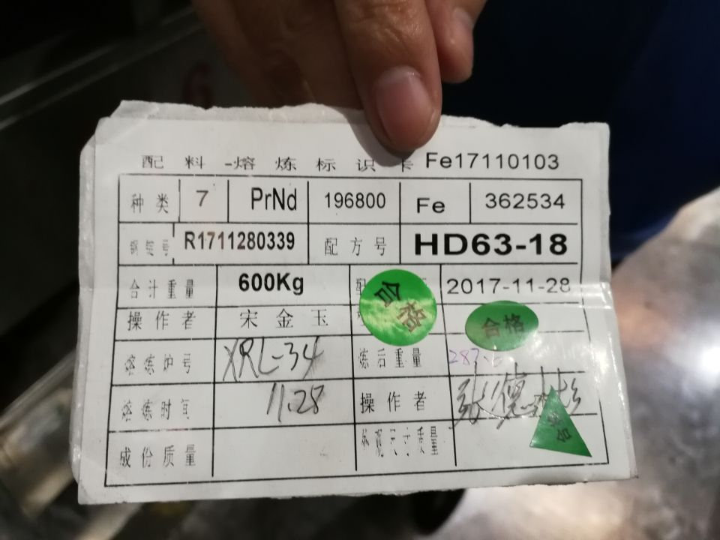

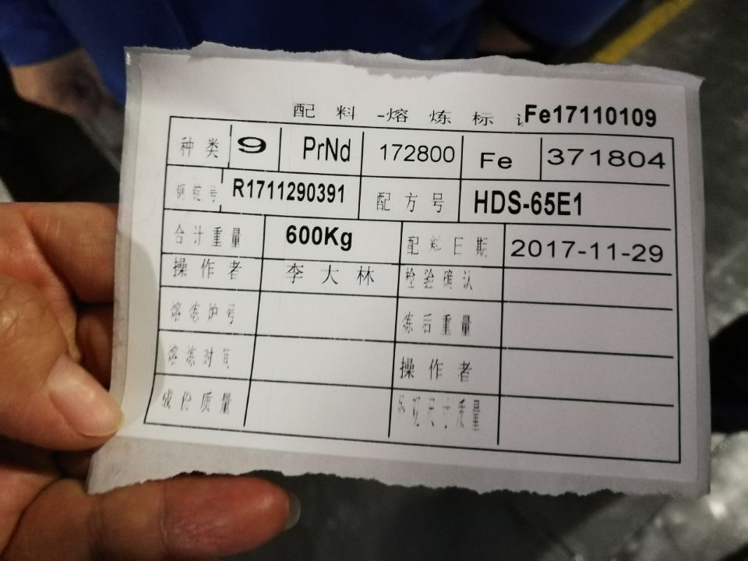

二、制粉管理

制粉分为 破碎、微粉、筛粉和混粉三个环节。

1. 制粉

说明：把小粉片磨制成粉末。是把熔炼完成的粉片导入到制粉的罐子里，通过物理方式磨成粉。

转入：装粉片的盒子。

转出：装粉末的罐子。

关系：一对多，一盒子粉片对应多罐破碎粉末的罐子

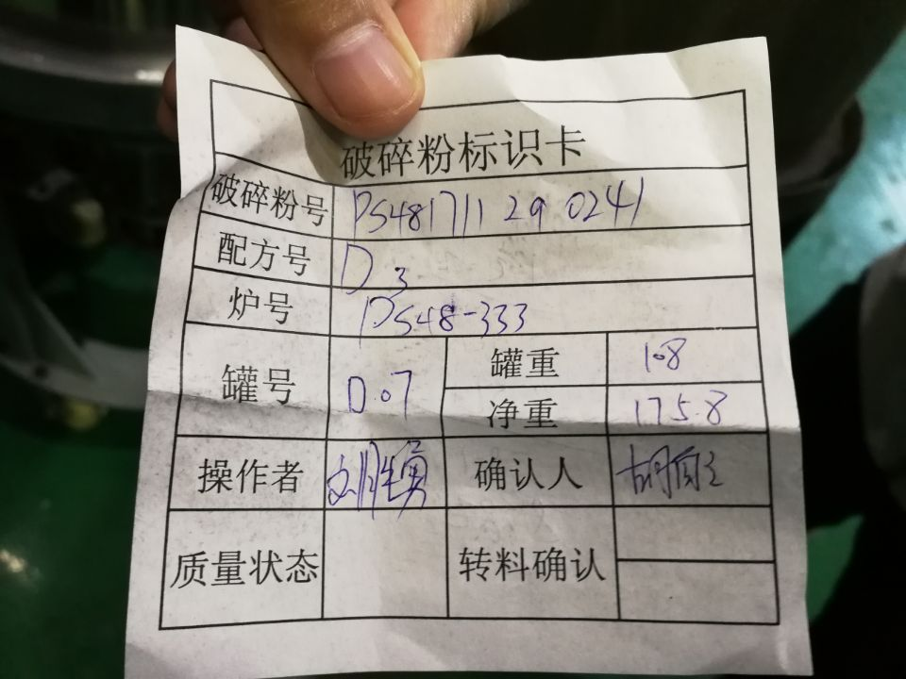

1. 微粉

说明：把粉末磨成更细致的粉。

转入：装粉末的罐子。

转出：装微粉的罐子。

关系：由于微粉的罐子是900升，破碎粉的罐子是600升，因此是多对1的关系，即2对1的关系，2罐子破碎粉对应一罐微粉。

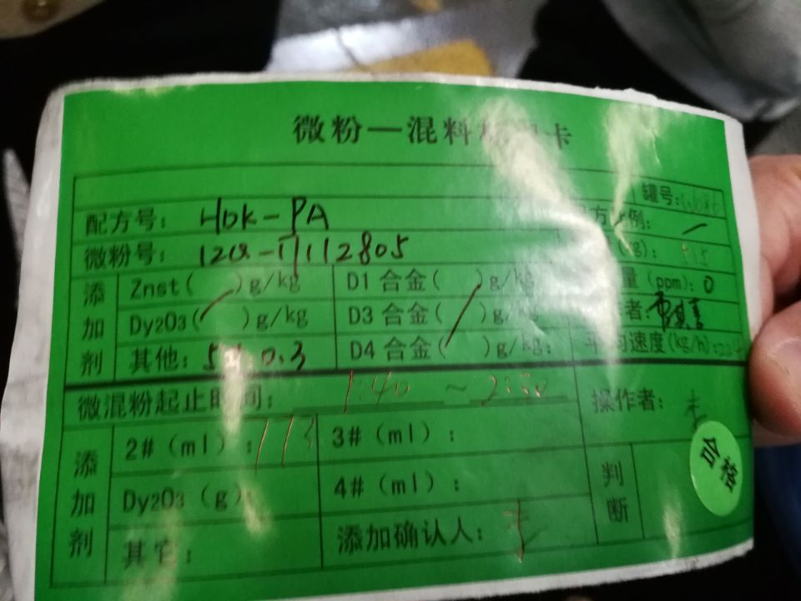

1. 筛粉

说明：把微粉中的大颗粒通过过筛子的方式进行过滤。

转入：未筛过的装微粉的罐子。

转出：筛过的装微粉的罐子。

关系：都是微粉的罐子，一对一的关系。

1. 混粉

说明：把几种粉按配方的比例倒入一个大罐子里，搅拌混合在一起。

转入：N种微粉，每钟微粉有固定的重量。

转出：装混粉的罐子。

关系：多对多的关系，N个微粉罐子对应M个混分罐子

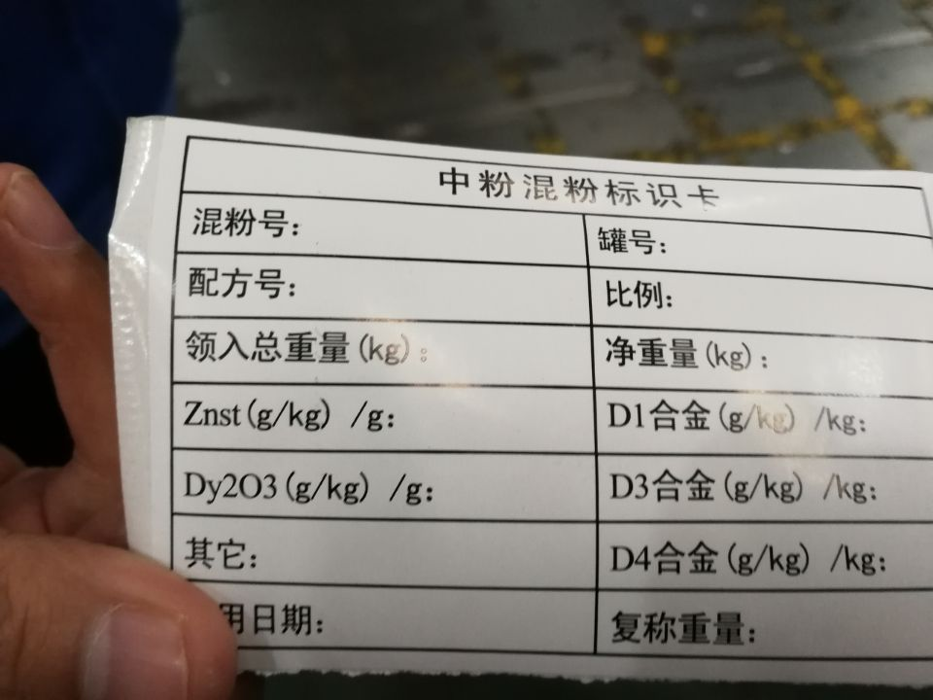

三、压型管理

说明：把配置号的混粉经过物理压制成一批零件。从压型开始有批号。

转入：装混分的罐子。

转出：一批零件。

关系：一对一关系，即一个混粉罐子对应一批压制好的零件。

四、烧结管理

烧结分为烧结和失效两个工序。

说明：把压型号好的一批零件放入到高温炉子里进行烧制。

转入：某批压型好的零件。

转出：某批烧结号的零件。转出的类型有以下几种：

1. 机加工：进行表面加工
2. 入库：合格的零件进入库房
3. 入不良品库：不合格的零件进入不良品库房

关系：一对一关系，即一批压型零件对应一批烧结零件

五、机加工管理

按零件的形状分为加工和样品两类，方块类的叫加工，圆柱类的叫样品。

说明：通过物理方式，对零件表面进行加工，使得表面更光滑、更亮。

转入：转入有多种类型：

1. 烧结：对烧结后的零件进行加工
2. 库房：对库房的零件进行加工

转出：某批机加工好的零件。

关系：一对一关系，即一批烧结零件对应一批机加工零件

六、库房管理

说明：对仓库的零件进行保管。

入库：入库有多种类型：

1. 烧结：对烧结后的零件进行入库
2. 机加工：对机加工的零件进行入库。

出库：出库有多种类型：

1. 机加工：把零件进行重新加工。
2. 检验：对零件进行检验。

七、检验过程

说明：从压型工序，对某批压型完成的多个零件中取走一部分零件，进行多个步骤的检验，检验完成后再送回到压型工序。

预警条件：

1. 检验的每个步骤都要称重，如果本步骤和上个步骤之间的重量相比较，在一个比例范围内是合理的，超出范围要进行预警。
2. 取走的重量与送回的重量相比较，在一个比例范围内是合理的，如果超出范围就进行预警。